Приложение 2 к Правилам благоустройства территории Лебяжьевского муниципального округа Курганской области

Требования к объемно-планировочным и колористическим решениям фасадов зданий, строений, сооружений на территории Лебяжьевского муниципального округа Курганской области

ГЛАВА 1. Общие положения

1.1. Для целей настоящих Требований объекты капитального строительства подразделяются на группы по видам разрешенного использования (далее – группа ВРИ) в зависимости от вида разрешённого использования (группа 1 - многоквартирные жилые дома, группа 2 - социальные объекты, группа 3 - общественные здания, группа 4 - индивидуальные жилые дома, группа 5 - обслуживающие). Для каждой группы ВРИ могут предъявляться отдельные требования.
1.2. Определить в рамках настоящих Требований центральную часть р.п. Лебяжья, территорию в границах улиц: Пушкина, Лукияновская, Первомайская, Пролетарская, Рабочая, Игнатьевская, К.Маркса (рис. 1).

Рисунок 1. Границы центральной части р.п. Лебяжья

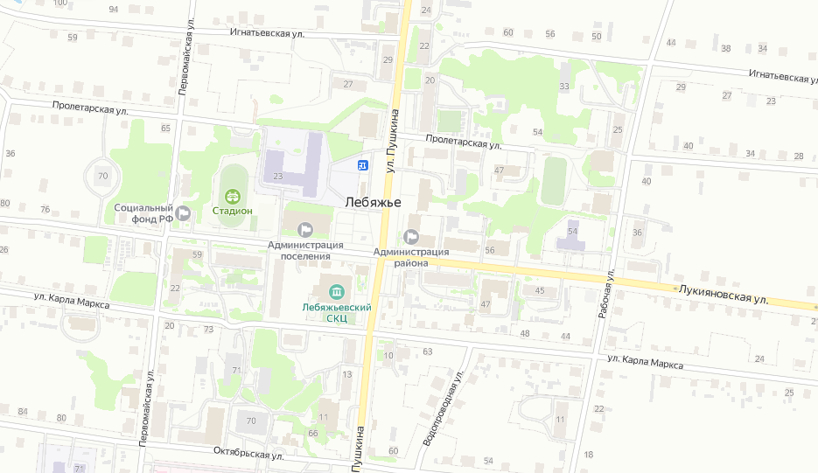

1.3. Территория центральной части поселка включает в себя территории центральной площади, доски Почета, повседневной универсальной ярмарки, которые непосредственно связанны с их восприятием и обозрением, а так же участки свободные от застройки или занятые фоновыми строениями.
1.4. На территории центральной части поселка не допускается:
1) строительство новых и реконструкция существующих капитальных объектов без согласования с Администрацией Лебяжьевского муниципального округа Курганской области (далее Администрация) внешнего вида фасадов зданий, строений, сооружений;
2) проведение текущего или капитального ремонта эксплуатируемых зданий, строений, сооружений при условии изменения фасада здания без согласования с Администрацией.
1.5. К изменению фасадных решений объектов, расположенных на территории центральной части поселка, не представляющих архитектурной и исторической ценности, кроме зданий, блокированных к объектам культурного наследия применимы следующие требования:
1) комплексный подход к формированию облика фасада;
2) сохранение или подчинение пропорций фасада к рядом стоящим зданиям и сооружениям;
3) формирование фасадного решения данного объекта, как фона или массы исторической архитектурной среды;
4) отсутствие цветовых пятен и контрастных колористических решений;
5) отсутствие глухих стен и укрупненных пропорций фасадов, обращенных к улично-дорожной сети или открытым городским пространствам;
6) отсутствие рекламных и информационных вывесок, занимающих больше 1/6 части фасада;
7) отсутствие фрагментарной отделки фасадов.
1.6. К любым типам ограждений, заборов и иных подобных конструкций, применяются те же требования к колористическим решениям, как и к фасадам зданий, строений, сооружений.

ГЛАВА 2. Требования к колористическим решениям фасадов зданий, строений, сооружений на территории Лебяжьевского муниципального округа

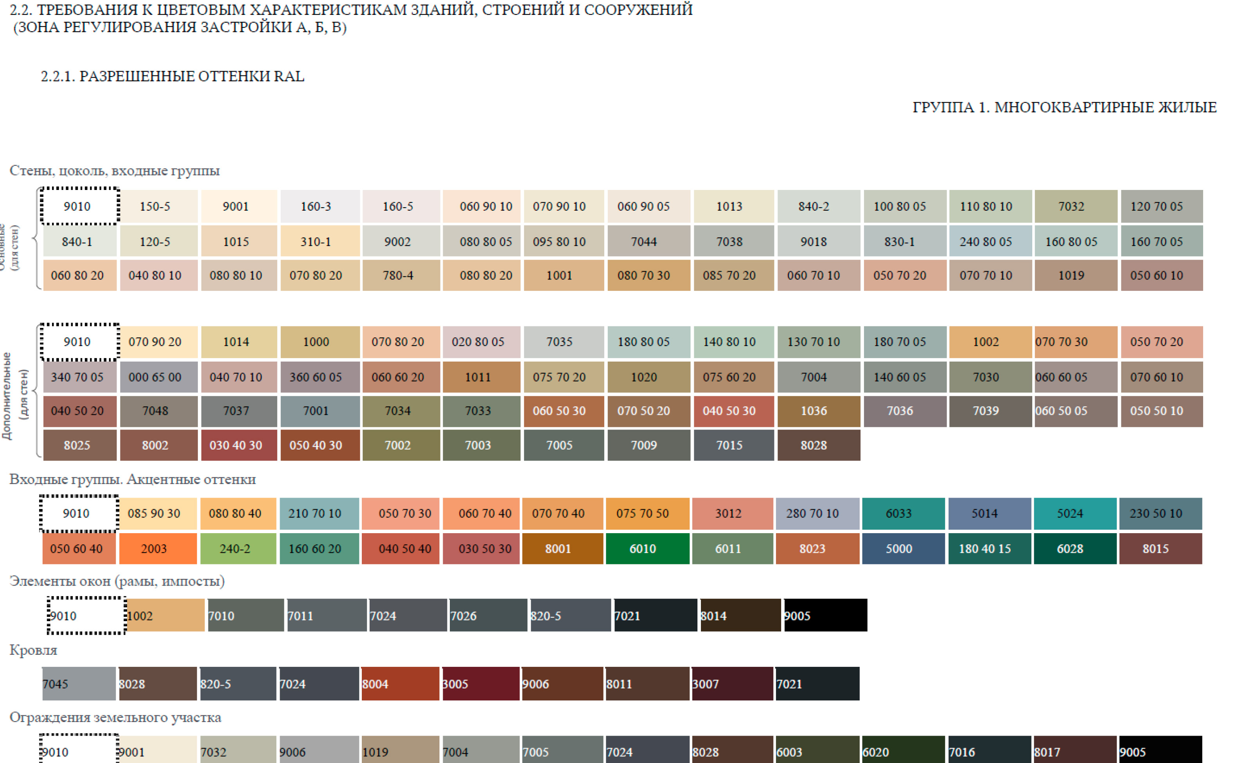
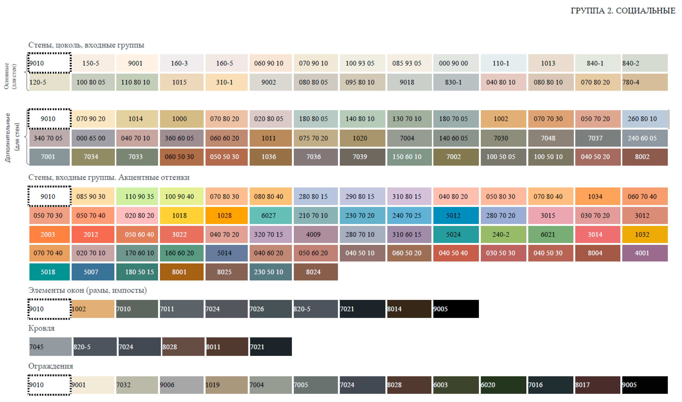

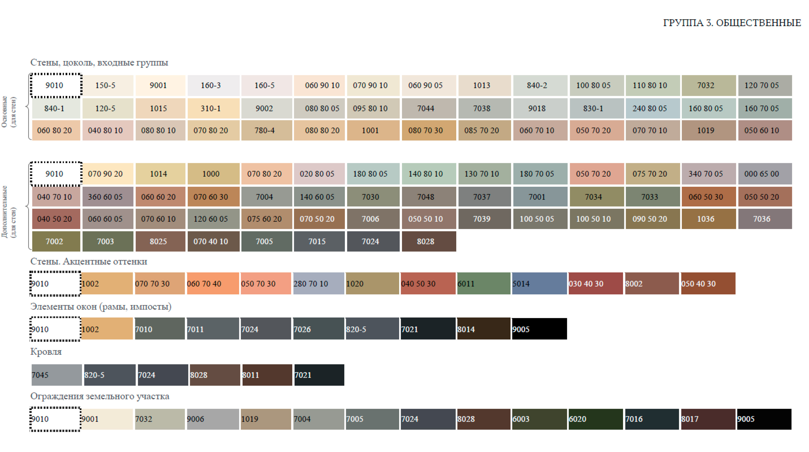
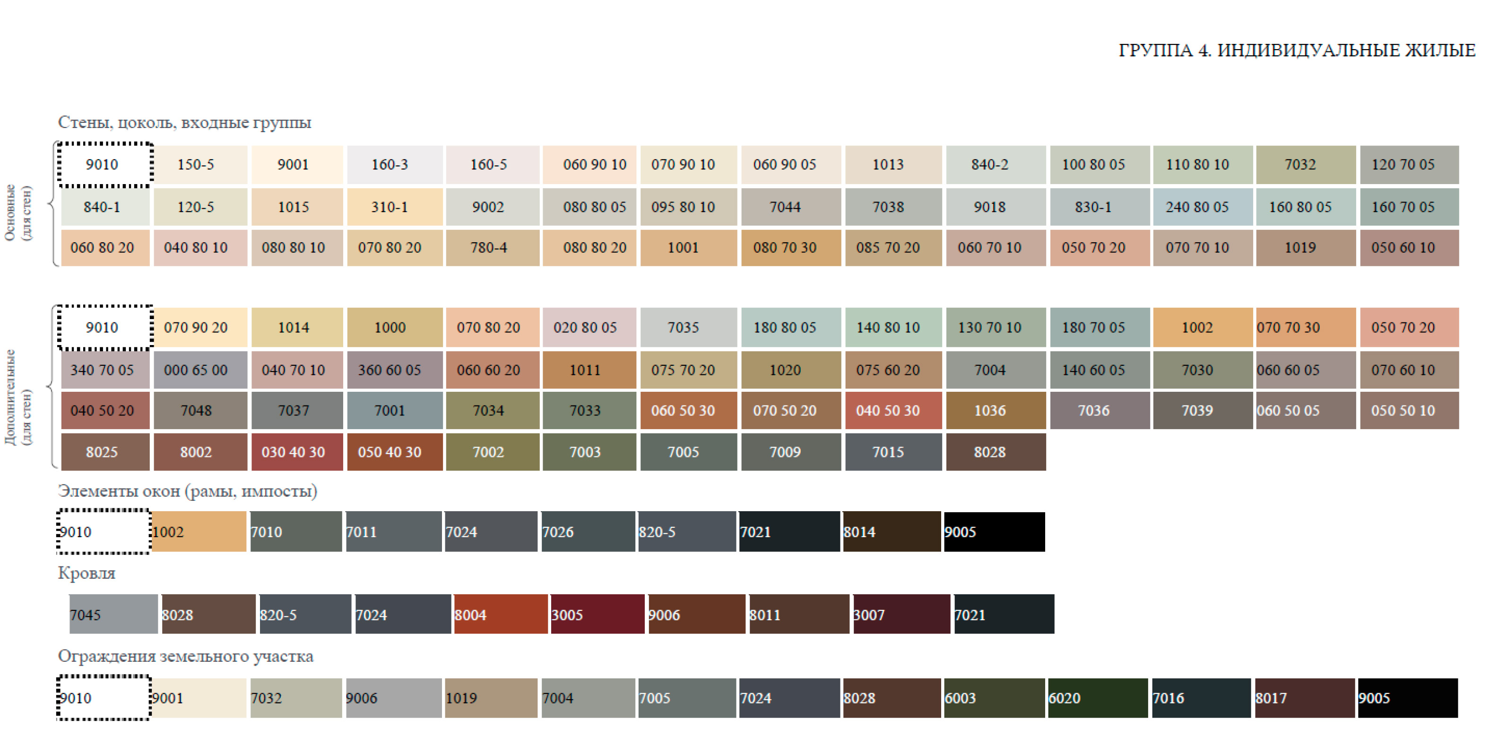

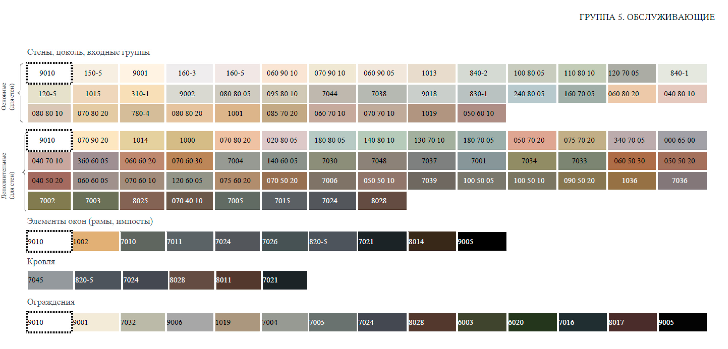

2.2.2 Требования к материалам неоднородной текстуры

Установлены для всех групп ВРИ.
При подборе материалов неоднородной текстуры (натуральных – кирпич, гранит и т.д. и имитирующих натуральные – композитные плиты и т.д.) допускается отклонение от перечня разрешенных RAL.
В составе натуральных материалов должны отсутствовать дополнительные цветные пигменты.
Колер материалов, имитирующих натуральные, должен совпадать с натуральным цветом этих материалов.

2.2.3. Требования к стыковке плоскостей различных элементов
Устанавливаются индивидуально для групп ВРИ.
При создании архитектурных решений необходимо обеспечивать отсутствие ярко выраженных стыков наружных стеновых панелей (для всех групп).
Цветовое решение нащельников на стыках поверхностей должно осуществляться в соответствии с колером отделки этих поверхностей (для всех групп).
Поэтажное деление торцевыми поверхностями плит перекрытий допускается при условии отделки плиты в тон, соответствующий плоскости стены фасада (для групп 2, 4, 5).
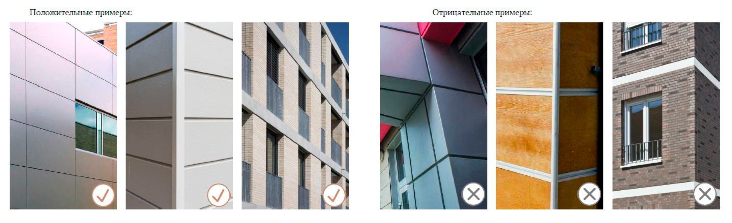

2.2.4. Требования к решениям видимых элементов окон

Устанавливаются индивидуально для групп ВРИ.
Все элементы окон (за исключением стекла) должны выполняться в едином цветовом решении (для всех групп).
Допускается применение разных цветов для разных по назначению групп проемов (для группы 1 – Многоквартирные жилые) либо отличающегося цвета для окон первого этажа (для группы 2 – Социальные).
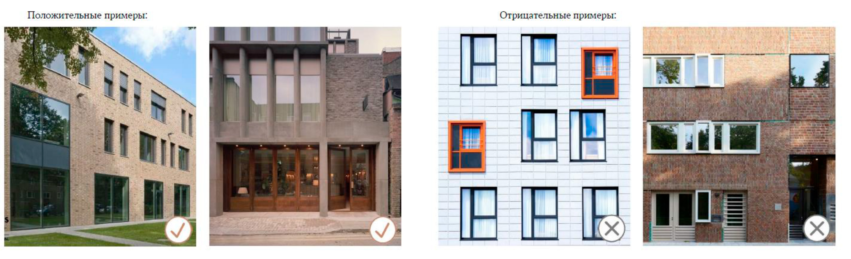

2.2.5. Требования к остеклению фасадов и ограждений

Устанавливаются индивидуально для групп ВРИ.
Не допускается использование цветного (тонированного в массе), зеркального остекления.
Цветовое решение должно осуществляться в нейтральных (с максимальной прозрачностью, без искажения цвета) и серых оттенках.

2.2.6. Требования к цоколю

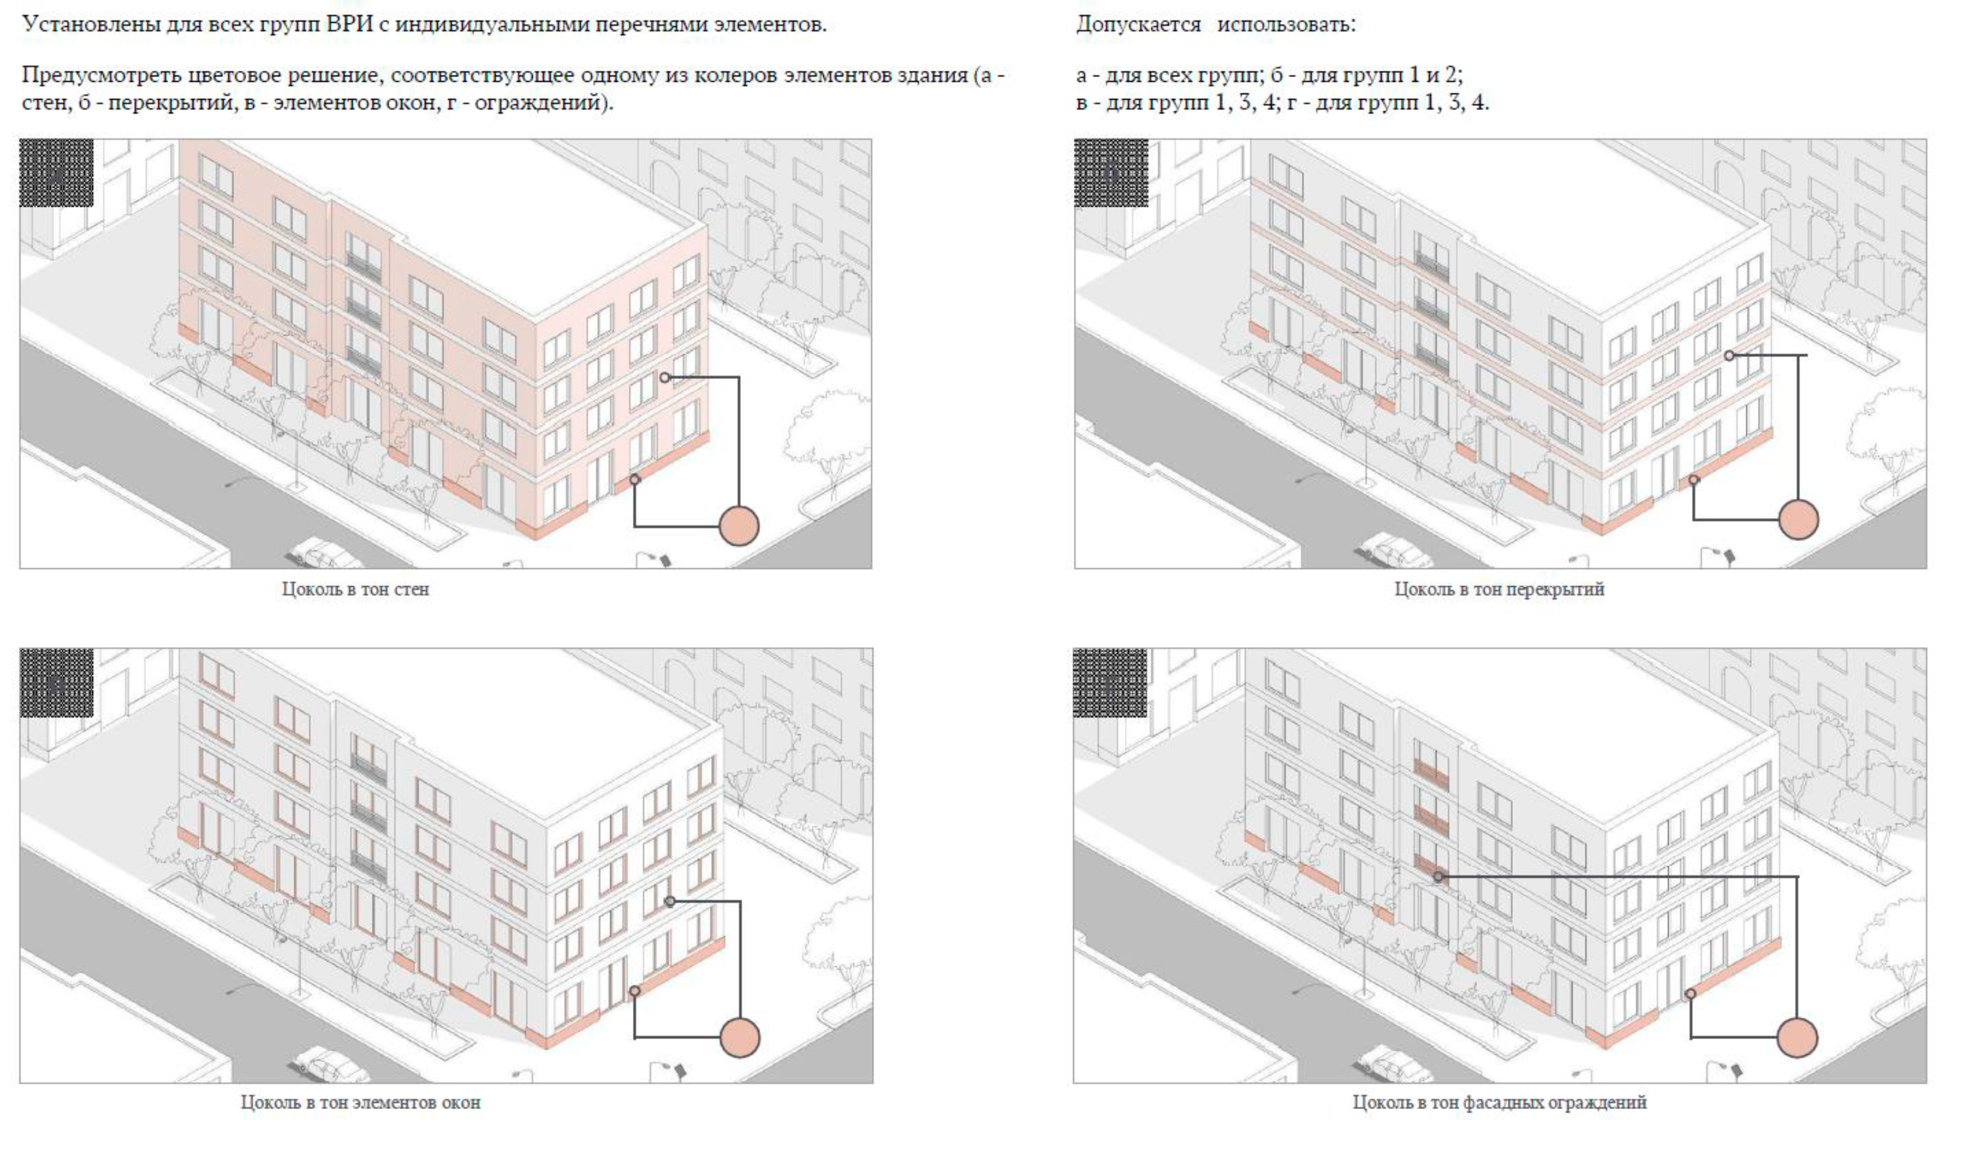

2.2.7 Требования к кровле

Установлены для всех групп ВРИ.
Все элементы кровли должны выполняться в едином цветовом решении.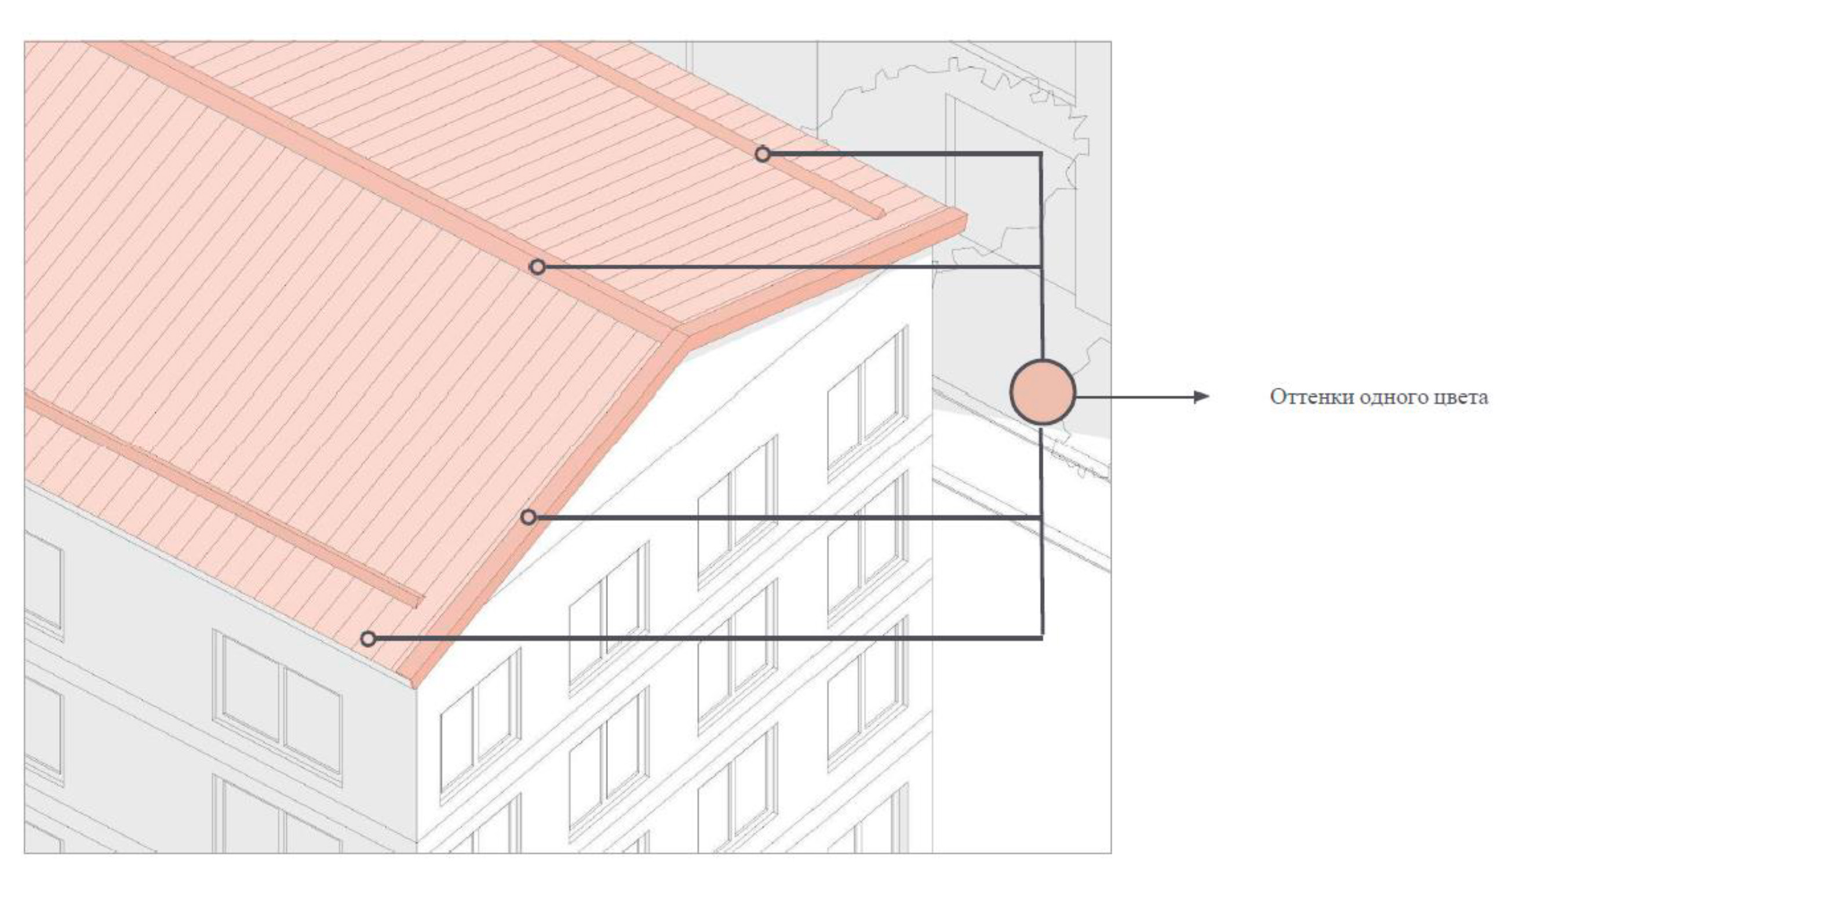

2.2.8 Требования к архитектурной подсветке на зданиях, строениях, сооружениях

Обязательным к обеспечению для всех групп ВРИ является функциональное и архитектурное освещение. Оно включает в себя освещение входных групп, эвакуационных выходов, вывесок, указателей и т.д. Подсветка осуществляется белым с цветовой температурой (Тц) в диапазоне 2000- 2700 К (рис.8).

Цветовая температура светодиодных ламп
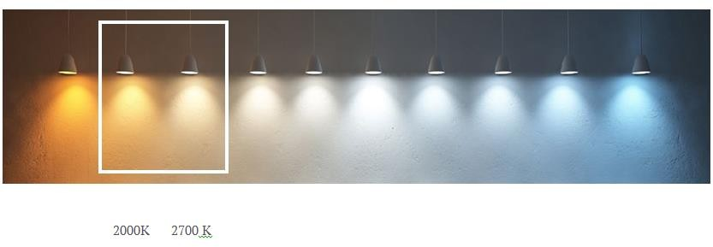

При проектировании архитектурной подсветки учитываются историческая значимость объекта, особенности конструктивных элементов фасада, особенности строения и присутствие архитектурных элементов (аттиков, колонн, статуй, художественной лепнины) для дальнейшего выделения их подсветкой, назначение здания, его габариты, форма крыши, особенности отделочных материалов, местонахождение данного объекта (центр/окраина), наружное освещение улиц и его влияние на архитектурное освещение фасадов, наличие световых рекламных баннеров на улице и кровлях зданий, технические параметры светового оборудования (рис. 9).

Архитектурная подсветка
